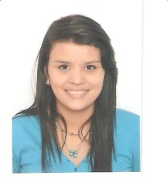

**Datos Personales**

**Pasaporte:** 119218486

**Nacionalidad:** venezolana

**Fecha de Nacimiento:** 15/01/1995

**Estado Civil:** Soltera

**Dirección:** Av 16c norte casa 7

**Teléfonos:** 62331161

**Disponibilidad: Inmediata**

**Estudios Realizados**

**Educación Primaria:** U.E.BJuan Tamayo Rodríguez **Título obtenido:** 6to grado

**Educación diversificada:** L.B. Mario Briceño Iragorry **Titulo obtenido:** Bachiller en Ciencias

**Cursos Realizados**

* **Asesor estudiantil**
* **Taller de matemáticas en el Liceo de egreso.**
* **Curso de manualidades**
* **Manipulación de Alimentos**
* **Informática.**
* **Programación cadi f1**
* **Recreación con Kokuyo**
* **Manejo de Word, Power point y Excel.**

**Experiencia Laboral**

* **Empresa:**  **Kokuyo**
* **Cargo:** Recreador y Auxiliar (1 año)
* **Empresa: Ofertodo**
* **Cargo:** Cajera (Funciones cobros y atención de llamadas)
* **Empresa: Subway corvi 2012, c.a**
* **Cargo:** Crew entrenante ( 6 meses) (Atención al cliente)
* **Empresa: Cines Unidos**
* **Cargo:** Personal de equipo ( 6 meses)